Муниципальное бюджетное общеобразовательное учреждение Мучкапская средняя общеобразовательная школа

Экология человечества, глазами математики

Автор: Давыдова Ксения, 11 класс,
Руководитель: Жалнина
Екатерина Анатольевна,
учитель физики

р.п Мучкапский район.
2022
СОДЕРЖАНИЕ

Ведение | 3-4
1. “Лесная” математика | 5-7
2. Почва - наше богатство | 7-9
Заключение | 10
Список используемых источников | 11
Приложение | 12-13

ВВЕДЕНИЕ

В работе рассматриваются вопросы экологии нашей планеты. Показаны практические аспекты применения математики в области экологии. "Экология" произошла из древнегреческого слова, дословно оно означало "наука о доме". Экология является наукой о взаимосвязи живых организмов и окружающей среды. Она изучает факторы не живой природы, которые влияют на живые организмы на всю природу.
Экология является наукой, основы которой были заложены Эрнстом Гегелем в 1866 г. Впрочем, люди интересовались тайнами природы с древности и бережно относились к ним. Существуют сотни понятий термина «экология», ученые в разные годы давали свои определения экологии.
В ближайшее время, если мы не научимся уважать природу, бережно к ней относится, мы погибнем. Для того чтобы этого не случилось, нужно с раннего детства воспитывать экологические культуры человека.
Математика является одной из тем, которые, кажется, мало связаны с экосистемой, но между тем тесно связаны эти науки. Как и любая другая наука, математика появилась из практических потребностей людей, как и все остальные науки. Для анализа природных явлений и решения задач технического характера создаются целые разделы математической физики.
Для жизни человека нужен чистый воздух, качественная вода, незараженная почва, растения, но при развитии цивилизации вредные воздействия людей на окружающую среду становятся для нее угрожающими. Математика может помочь экологической науке? Не сегодня возникли экологические проблемы. Но в настоящее время ситуация серьезно ухудшается: каждую минуту на планете пропадает 23 га лесов и 9 видов биологического происхождения.
Таким образом, уделяя особое внимание экологии, человек старается, в первую очередь, сохранить себя самого. Но спасая себя, нужно спасти Природу. Однако, не изменив сознания человека, все планы о спасении природы станутся только благими желаниями. Поэтому я думаю, что одна из важнейших задач - формирование экосистемы. Это не только любовь и бережное отношение ко всему живому, но и чувство личной ответственности за то, что происходит вокруг, потребность действовать.
В математике создаются условия для осуществления умения количественно оценивать состояние природных предметов и явления, положительные и негативные последствия деятельности человека в окружающей среде и социальной среде. В данной работе я попытаюсь раскрывать вопросы, связанные с экологической ситуацией на планете, показать практическую применимость математики в области экологии.
Актуальность исследования экологической науки возникла из-за того, что экологическая наука стала одним из направлений гуманизма - духовности, понимания единства человека с природой, высокой культуры. Окружающая природа является фундаментом всей жизни человека, источником его ресурсов. Потребовалось несколько десятилетий, прийти к выводу, что существующая цивилизация ведет к уничтожению природы.
Цель: показать практическое применение математики в вопросах экологии
Задачи:
- выяснить, какой вклад вносит математика в экологию.
- Показать практическое применение математики в вопросах экологии
Гипотеза: считаю, что математический аппарат помогает решать и прогнозировать насущные экологические вопросы.
Объект исследования: исследование влияния бытовых отходов на окружающую среду; охрана лесов
Предмет исследования: бытовые отходы.
Методы исследования: сравнение, обобщение, аналогии, изучение литературных и Интернет-ресурсов, анализ и классификация информации.

- «ЛЕСНАЯ» математика

Лес - это не просто украшение земли. Это очень ценное сокровище нашей природы. Лес необходим для строительства деревень и поселков, заводов, гидроэлектростанций. Производство бумаги и пленки, искусственных волокон и мебели, музыкальных инструментов, спортивного инвентаря нигде не обойтись без дерева.
Древесина служит сырьем для производства ценных химических продуктов: спирта, кислот, канифоли. Высококачественные леса охотно покупаются другими странами. Деревья - бесценная часть окружающей среды. Деревья не только поглощают углекислый газ, но и выделяют кислород. Они "работают" как фильтры, очищают воздух от сажи и пыли, болезнетворных микробов. Продолжительность жизни у разных видов деревьев не одинакова. Осина живет относительно недолго – около 100 лет. Возраст ели может достигать 600 лет. Как и все живые существа, деревья умирают от возраста и болезней.
Ученые из мирового сообщества считают исчезновение лесов одной из самых серьезных экологических проблем.
Около 10 тысяч лет назад на Земле были шумные густые леса. Их площадь составляла 60 миллионов квадратных километров. За последнее время многие лесные пространства очень сильно поредели. В настоящее время общая площадь лесов на планете составляет 42 миллиона квадратных километров.
В последние годы площади вырубленных и сожженных лесов более чем в 7 раз превышают площади, где высаживаются новые деревья.
Ежегодно вырубается около 400 тысяч квадратных метров леса. 125 миллионов производство бумаги для вырубки деревьев.
Бумажная промышленность является одним из основных потребителей древесины, потраченной на производство учебных и письменных материалов.
Я решила рассчитать, сколько леса нужно вырубить, чтобы опубликовать тираж серии книг по физике для 11 класса в нашей школе. Рассмотрим решение
на примере учебника «Физика» Г. Я. Мякишев, Б.Б. Буховцев: «Просвещение», 2021.
1. Размеры одной страницы учебника 16 см на 21 см, т.е. площадь одной страницы равна 16 ∙ 21 = 336 (см²)
2. В учебнике 436 страницы или 218 листов, значит площадь всех страниц учебника 336 ∙ 436 = 146496 (см²).
3. На 42 учебника потребуется 42 ∙ 146496 = 6152832 (см²). Площадь тиража учебников в м м²² равна 6152832 : 10000 = 615,2832 м² .На 1000 м² нужно вырубить 0,25га =2500 м²деревьев. Значит на производство 42 учебников требуется приблизительно 0,154 га леса. Это только для нашей школы.
На весь тираж в 40000 экземпляров требуется примерно 146,5га.
На другие учебники потребуется:
1.Русский язык - тираж 6000 – 22,28 га
2.География – тираж 15000 – 52,92 га
3. Алгебра и начала анализа - тираж 6000 – 22,28 га
4.История – тираж 6500 – 15,67 га
5. Литература - тираж 4300 – 8,13 га
6. Геометрия - тираж 4300 – 8,13 га
7. Химия - тираж 4300 – 8,13 га.
Всего – 506,766 га на последствие деятельности человека в природном окружении.
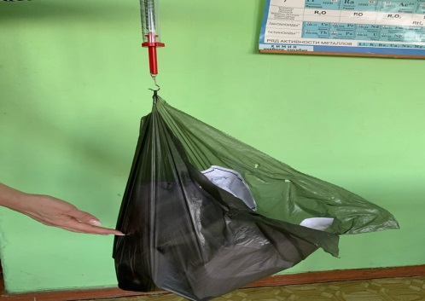
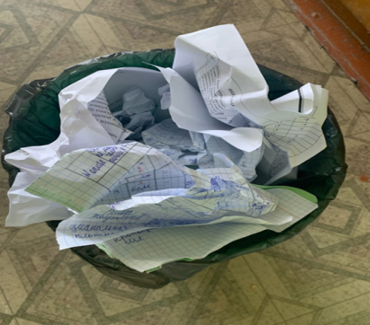
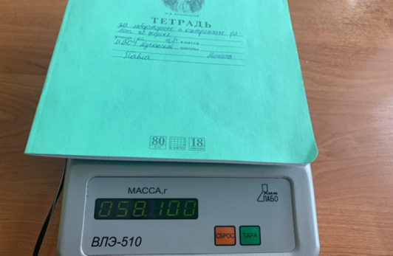
Я обратила внимание на классные корзины для мусора, которые есть во всех классах. За день в этих корзинах скапливается истрепанной, скомканной и исписанной бумаги около одной простой тетради. Если в нашей школе (600 учеников) в мусорные корзины выбросят один лист бумаги в день, то получается около 33 тетрадей - это 5610
тетрадей за один учебный год. Тетрадь 18 листов весит 39 г, следовательно, вес всех тетрадей - 143,8 кг.
Известно, что одно дерево можно спасти, если сдать 20 кг макулатуры. Это значит, что если ученики нашей школы не будут выбрасывать свои тетради в мусорное ведро, они смогут спасти 11 деревьев в год.
Издревле лес был и остается неизменным другом и заступником человека. Ходить по лесу полезно для здоровья.
Часовая прогулка даст запас бодрости, укрепит иммунитет и повысит трудоспособность людей. Ведь лес и кормит, и лечит, и одевает, и согревает людей.

- ПОЧВА – НАШЕ БОГАДСТВО

Почва часто называется основным богатством каждого государства мира, потому что она производит порядка 90 % видов питания для людей. Деградация грунта сопровождается голодом и бедностью, приводят к бедности стран, и гибель грунта может привести к гибели всего народа.
Деградация грунта сопровождается голодом и бедностью, и может привести к гибели всего народа.
Накопление мусора и отравление почвы является экологической проблемой. Специалисты считают, что, если не уничтожить мусор, то через 10-15 лет им можно будет покрыть нашу планету слоем 5 м.
Максимальную часть мусора составляют отходы из пластика (70%), на втором месте стеклянные и жестяные предметы (25%), и на третьем месте
деревянные и бумажные (5%).
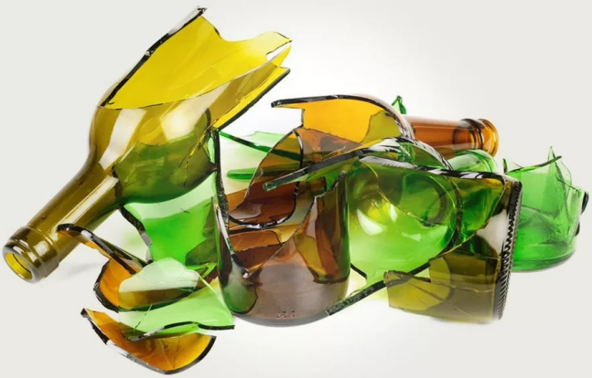
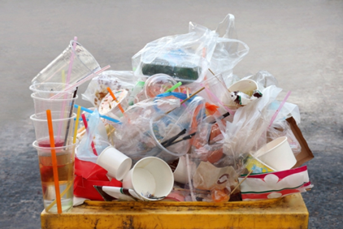
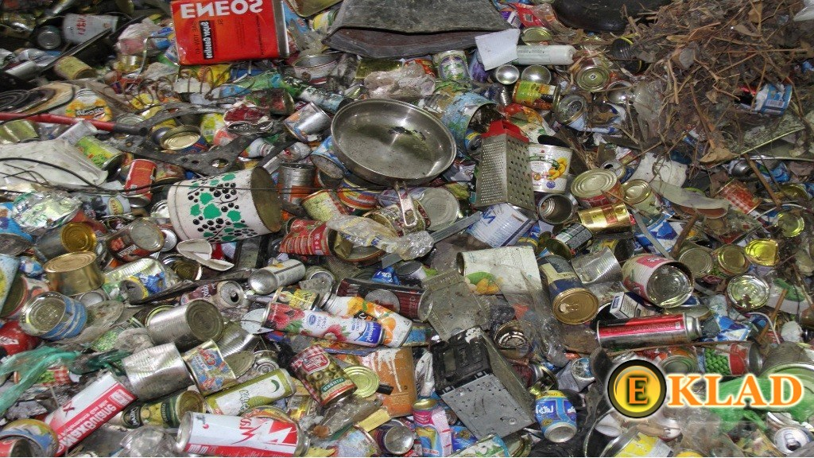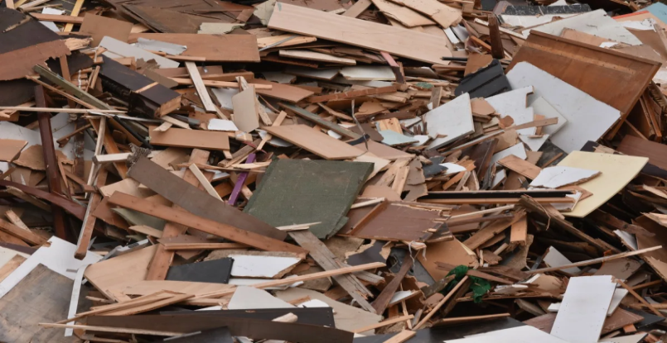
Я провела опрос среди учеников моего класса: какое количество пластиковых бутылок в среднем в год используют их семья?
Ответы показали, что 40 бутылок в среднем выбрасывается за год одной семьей. Эта цифра приблизительная, может быть и больше.
В классе 22 ученика, следовательно, 40 * 22= 880 бутылок в год выбрасывает каждая семья класса. Площадь одной бутылки 9*32=288 см²
Площадь, занимаемая 880*288=253440 см² = 25,3440 м² , следовательно за 10лет – 253,440 м² , за 50лет – 12672 м² . Это только наш класс.
На такой площади можно было бы разные с/х культуры.
15 лет требуется для разложения пластика, если мы сейчас будем не задумываясь выбрасывать пластиковые отходы, то в течение десятилетий в почве будет накапливаться вредные вещества. Не стоит ждать, чтобы проблемы с утилизацией мусора были решены на уровне государства. Пока Земля не стала пластиковой планетой, все мы можем оказать помощь для ее спасения. Одним из способов является - вторая жизнь пластиковых отходов, то есть использование вторично.
Дизайнеры разных стран с креативным и оригинальным взглядом на вещи нашли новый творческий подход. Что только не делают из пластиковых бутылочек мастера : украшения для одежды, для дома, сумочки, корзинки, вазы, коробки, детские игрушки, кормушки, искусственные деревья и многое другое. Из бутылочек можно делать и прекрасные обрамления для дорожек и клумб.
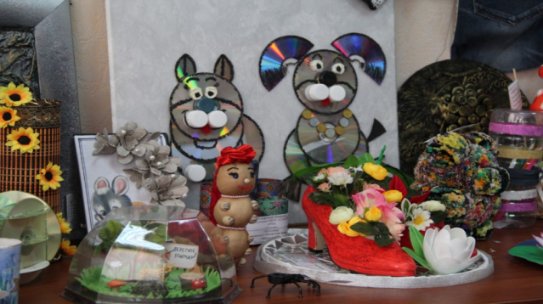
Сделав отверстия по всей поверхности бутылки и фиксируя их на шнуре, дачник использует это простое приспособление для полива сада, или огорода. В некоторых странах проходят выставки и конкурсы, которые называются «Второй жизнью упаковки». Цель их реализации - экологическая воспитание, привлечения внимания общества к вопросам утилизации упаковок и утилизации мусора раздельного назначения.
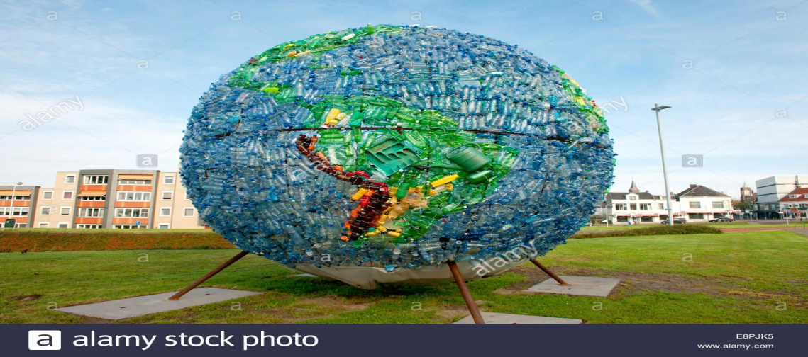
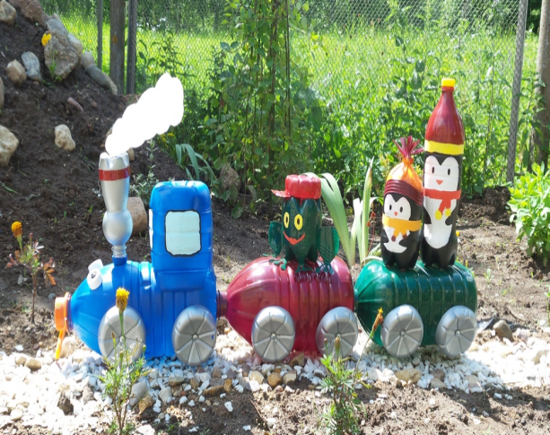

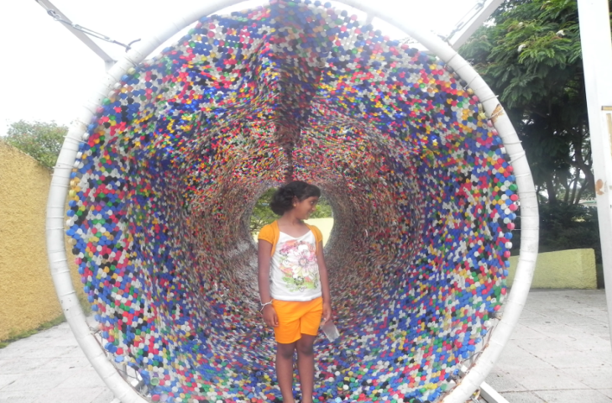
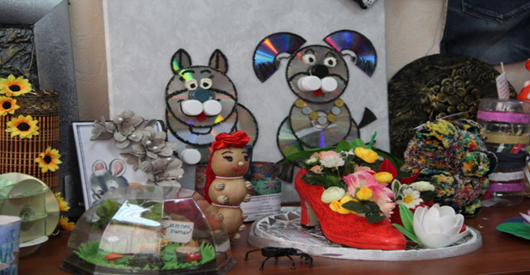

ЗАКЛЮЧЕНИЕ

Экологическая проблема обостряется каждый год. Воздух, которым мы дышим, вода, почва с каждым днём становится все более и более загрязнённой. Исследования показывают, что транспорт загрязняет воздух, меньше становится колодцев и родников, а наоборот, увеличивается число свалок. В процессе изучения экологии появляется множество вопросов, на которые мы можем получить ответы с помощью математических методов. Может быть, математика может помочь в решении экологических проблем?
Да, может быть. На основании математического вычисления люди делают выводы, какой вред или пользу мы носим природе.
Математика дает возможность проводить точные измерения, делать расчёты и подтверждать наблюдения. Экологическая проблема серьезная, и это касается всех! Мы должны все вместе беречь свою землю и приумножать ее богатство, чтобы сохранить планету будущим поколениям
Гипотеза о том, что математика напрямую связана с экологией, подтвердилась.
Цель, показать практическое применение математики в вопросах экологии, достигнута.

СПИСОК ИСПОЛЬЗОВАННЫХ ИСТОЧНИКОВ

- Большая энциклопедия знаний (жизнь на земле) перевод с англ. В.В. Свечников, О.И. Чибисова (РОСМЭН 2008)
- Газета «Математика в школе» №4, 2005г.
- Моисеев Н. «Экология человечества глазами математика». М., Молодая гвардия, 1996г.
- Сотник, С.Ф. Источник жизни и здоровья. Лес и человек - Ежегодник / С.Ф. 3. Сотник. – Москва: Лесн. Пром-сть, 2013. – 256 с.
- Фридман, Л.М. Как научиться решать задачи / Л.М. Фридман, Е.Н. Турецкий. – Москва: Просвещение, 1984. – 176 с
- http://www.mtas.ru/biblio/Methodology_g.htm
- https://ru.wikipedia.org/wiki/Обезлесение
- https://ru.wikipedia.org/wiki/Почва

ПРИЛОЖЕНИЕ
Анкета
Обучающимся 10-11 классов было предложено ответить на вопросы:
1.Какое количество простых тетрадей необходимо иметь для занятий в течение года?
2. Какое количество общих тетрадей необходимо иметь для занятий в течение года?
- Как вы используете оставшиеся тетради?
а) оставляем на следующий учебный год;
б) используем для черновиков;
в) отдаем младшим братьям или сестрам для рисования;
г) используем в неординарных целях;
е) сдаем на макулатуру.

Рекомендации обучающимся нашей школы

1. Начнем с себя самих – будем выбрасывать мусор только в мусорные баки, урны – «Чисто не там, где убирают, а там, где не сорят!»
2.Чаще проводить субботники по уборке территории
3.Вывесить плакаты с природоохранной темой в лесу, в местах возможного появления свалок.
4.Брежно относиться к учебникам.
5.Собирать макулатуру.
6.Высаживать больше деревьев, цветов.

